Р О С С И Й С К А Я Ф Е Д Е Р А Ц И Я
Б Е Л Г О Р О Д С К А Я О Б Л А С Т Ь
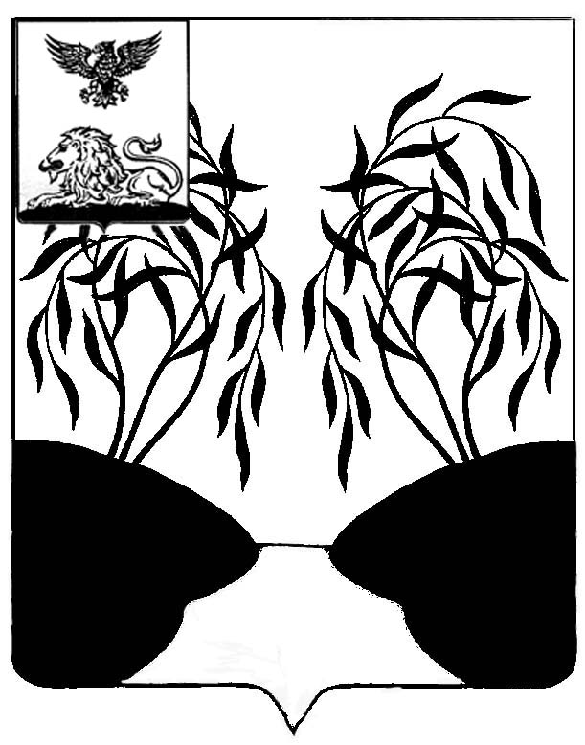
МУНИЦИПАЛЬНЫЙ СОВЕТ МУНИЦИПАЛЬНОГО РАЙОНА
«РАКИТЯНСКИЙ РАЙОН» БЕЛГОРОДСКОЙ ОБЛАСТИ
Пятидесятое заседание Муниципального совета

Р Е Ш Е Н И Е

от 28 апреля 2023 года № 7

Об утверждении реестра
муниципальной собственности
муниципального района
«Ракитянский район»
Белгородской области

В соответствии с пунктом 3 статьи 15 Федерального закона от 6 октября 2003 года № 131-ФЗ «Об общих принципах организации местного самоуправления в Российской Федерации», ст. 7 Устава муниципального района «Ракитянский район» Белгородской области Муниципальный совет Ракитянского района, р е ш и л:
1. Утвердить реестр муниципальной собственности муниципального района «Ракитянский район» Белгородской области по состоянию на 01 января 2023 года (прилагается).
2. Опубликовать настоящее решение в межрайонной газете «Наша жизнь» и разместить на официальном сайте органа местного самоуправления.
3. Настоящее решение вступает в силу с момента его официального опубликования.
4. Контроль за исполнением настоящего решения возложить на постоянную комиссию Муниципального совета по экономическому развитию, бюджету, налоговой политике и муниципальной собственности (А.И. Белоконев).

Председатель
Муниципального совета Н.М. Зубатова

